[Oleynikgit](https://github.com/Oleynikgit) / [labs](https://github.com/Oleynikgit/labs)

Public

[Code](https://github.com/Oleynikgit/labs) [Issues](https://github.com/Oleynikgit/labs/issues) [Pull requests](https://github.com/Oleynikgit/labs/pulls) [Actions](https://github.com/Oleynikgit/labs/actions) [Projects](https://github.com/Oleynikgit/labs/projects) [Wiki](https://github.com/Oleynikgit/labs/wiki) [Security](https://github.com/Oleynikgit/labs/security) [Insights](https://github.com/Oleynikgit/labs/pulse) [Se](https://github.com/Oleynikgit/labs/settings)

Try the new code view

Beta



main

[labs](https://github.com/Oleynikgit/labs) / [lab4](https://github.com/Oleynikgit/labs/tree/main/lab4) / report.md



[Oleynikgit](https://github.com/Oleynikgit) [Create report.md](https://github.com/Oleynikgit/labs/commit/2d10dfc936a980c5df970ea04d34ed720f4557f9)

1 contributor

251 lines (98 sloc) 16.4 KB



# Лабораторная работа № 3

Основы интерфейса взаимодействияпользователя с системой Unix на уровне командной строки

*Олейник А.А. НКАбд-03-22*

# Содержание

1. Цель работы 4
2. Задание 5
3. Теоритеческое введение 7
4. Выполнение лабораторной работы 8
5. Выводы 15

# Ответы на контрольный вопросы 16 Список иллюстраций

1. Цель работы

Приобретение практических навыков взаимодействия пользователя с системой посредством командной строки

# Задания

* 1. Определите полное имя вашего домашнего каталога. Далее относительно этого каталога будут выполняться последующие упражнения.
  2. Выполните следующие действия: 2.1. Перейдите в каталог /tmp. 2.2. Выведите на экран содержимое каталога /tmp. Для этого используйте команду ls с различными опциями.

Поясните разницу в выводимой на экран информации. 2.3. Определите, есть ли в каталоге

/var/spool подкаталог с именем cron? 2.4. Перейдите в Ваш домашний каталог и выведите на экран его содержимое. Определите, кто является владельцем файлов и подкаталогов?

* 1. Выполните следующие действия: 3.1. В домашнем каталоге создайте новый каталог с именем newdir. 3.2. В каталоге ~/newdir создайте новый каталог с именем morefun. 3.3. В домашнем каталоге создайте одной командой три новых каталога с именами letters, memos, misk. Затем удалите эти каталоги одной командой. 3.4. Попробуйте удалить ранее созданный каталог

~/newdir командой rm. Проверьте, был ли каталог удалён. 3.5. Удалите каталог

~/newdir/morefun из домашнего каталога. Проверьте, был ли каталог удалён.

* 1. С помощью команды man определите, какую опцию команды ls нужно использовать для

просмотра содержимое не только указанного каталога, но и подкаталогов, входящих в него.

* 1. С помощью команды man определите набор опций команды ls, позволяющий отсортировать по времени последнего изменения выводимый список содержимого каталога с развёрнутым описанием файлов.
  2. Используйте команду man для просмотра описания следующих команд: cd, pwd, mkdir, rmdir, rm. Поясните основные опции этих команд.
  3. Используя информацию, полученную при помощи команды history

# Теоретическое введение

Основным интерфейсом взаимодействия пользователя с операционной системой UNIX во всех её модификациях была и остается командная строка. Командная строка (или «консоль») – это текстовый интерфейс между человеком и компьютером, в котором инструкции компьютеру даются путём ввода с клавиатуры текстовых строк (команд). Интерфейс командной строки

противопоставляется управлению программами на основе меню, а также различным

реализациям графического интерфейса. Команды, введённые пользователем, интерпретируются и выполняются специальной программой — командной оболочкой (или «shell» по-английски). [1]

# Выполнение лабораторной работы

1. Определяем полное имя домашнего каталога с помощью команды pwd(рис.1) (

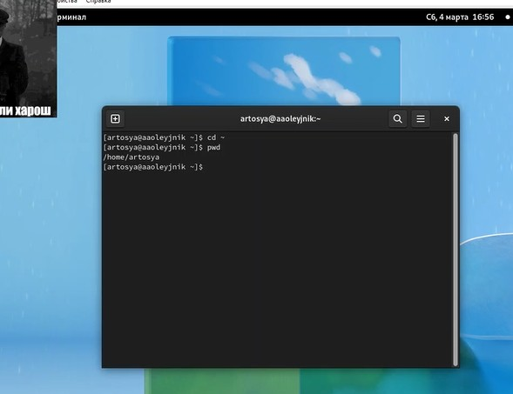)

1. Перейдем в каталог /tmp (рис.2)

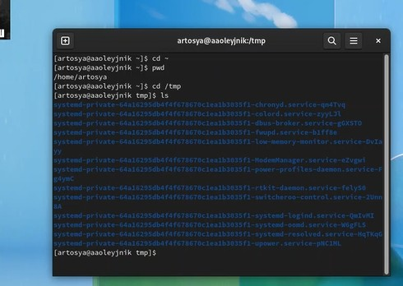( )

Выведем на экран содержимое каталога /tmp с помощью команды ls с различными опциями (рис.3)

( 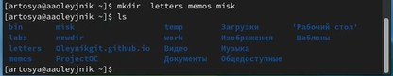)

Опция -a(рис.4)

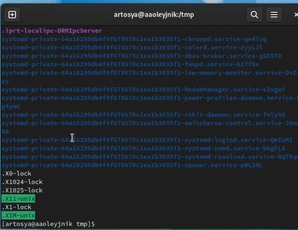( )

Опция -l (рис.5)

( 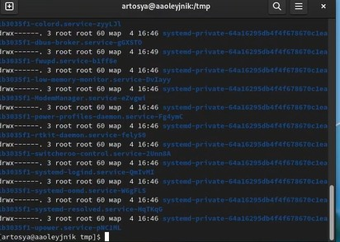)

Определяем есть-ли в каталоге /var/spool подкаталог cron.Видим что его там нет.(рис.6)

( 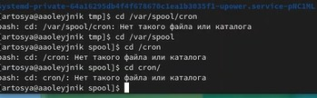)

Перейдем в каталог и выведем на экран его содержимое видим,что владельцем файлов являюсь я.(рис.7)

( )

1. В домашнем каталоге создадим новый каталог newdir(рис.8) В каталоге ~/newdir создадим новый каталог morefun (рис.8)

( 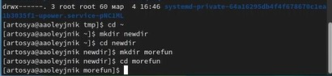)

В домашнем каталоге создадим одной командой (mkdir) создадим каталоги letters,memos,misk.Затем их удалим тоже одной командой (rmdir) (рис.10)

( 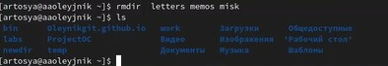)

Попробуем удалить ранее созданный каталог ~/newdir с помощью команды rm.Нам выдаст ошибку.(рс.11)

( )

Удалим каталог ~/newdir/morefun из домашнего каталога.(рис.12)

( 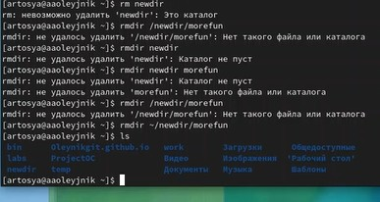)

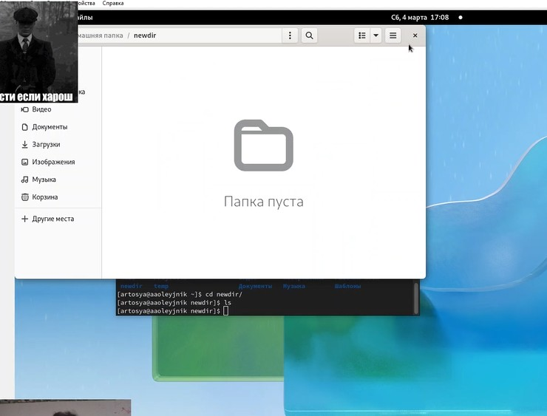(

)

1. С помощью команды man определим, какую опцию команды ls нужно использовать для

просмотра содержимое не только указанного каталога, но и подкаталогов, входящих в него. Узнаем, что это можно сделать с помощью опции -R. (рис. 13)

( )

1. С помощью команды man определим набор опций команды ls, позволяющий отсортировать по времени последнего изменения выводимый список содержимого каталогас развёрнутым описанием файлов. Узнаем, что это можно сделать с помощью опции -lt. (рис. 14)

( )

1. Используем команду man для просмотра описания следующих команд: cd: (рис. 15)

( 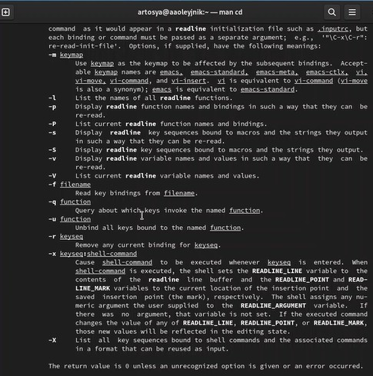)

pwd:(рис.16)

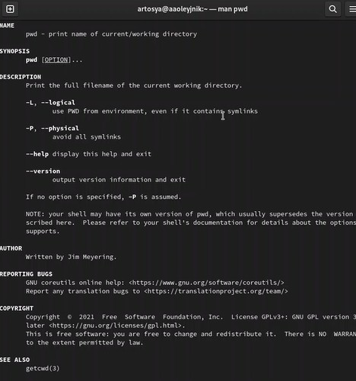( )

mkdir:(рис.17)

( 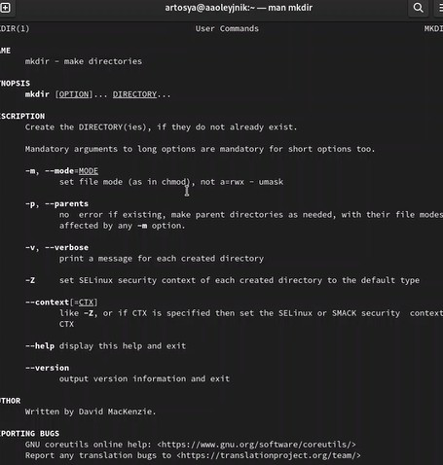)

rmdir:(рис.18)

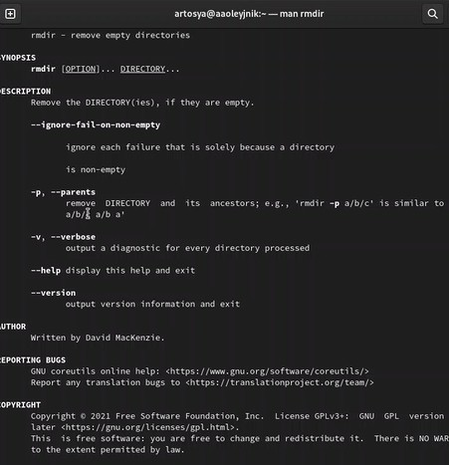( )

rm:(рис.19)

( 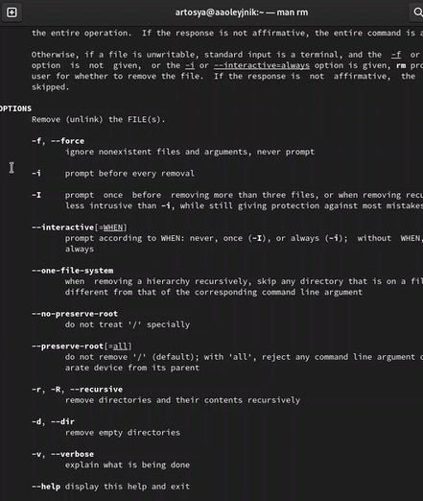)

1. Используя информацию,полученную при помощи history,выполним модификацию и исполнение нескольких команд.(рис.20)

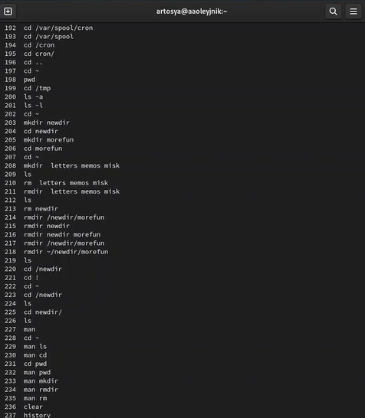( )

( 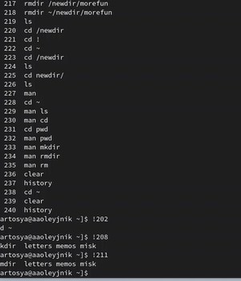)

# Выводы

Научился работать с командной строкой. Изучил различные команды и научился их применять.

# Ответы на контрольные вопросы

* 1. Что такое командная строка? Командная строка (или «консоль») – это текстовый интерфейс между человеком и компьютером, в котором инструкции компьютеру даются путём ввода с

клавиатуры текстовых строк (команд). Интерфейс командной строки противопоставляется управлению программами на основе меню, а также различным реализациям графического интерфейса. Команды, введённые пользователем, интерпретируются и выполняются специальной программой — командной оболочкой (или «shell» по-английски).

* 1. При помощи какой команды можно определить абсолютный путь текущего каталога?

Приведите пример. Для определения абсолютного пути к текущему каталогу используется команда pwd (print working directory). Пример (абсолютное имя текущего каталога

пользователя dharma): (pwd результат: /afs/dk.sci.pfu.edu.ru/home/d/h/dharma)

* 1. При помощи какой команды и каких опций можно определить только тип файлов и их

имена в текущем каталоге? Приведите примеры. При помощи команды ls -F. (ls -F install-tl- unx/ newdir/ work/ Видео/ Документы/ Загрузки/ Изображения/ Музыка/ Общедоступные/ ‘Рабочий стол’/ Шаблоны/)

* 1. Каким образом отобразить информацию о скрытых файлах? Приведите примеры. С помощью команды ls -a. (ls -a . .bash_logout .cache .gnupg .local .pki .var .vboxclient-

draganddrop.pid .wget-hsts Документы Музыка Шаблоны .. .bash_profile .config install-tl-unx

.mozilla .ssh .vboxclient-clipboard.pid .vboxclient-seamless.pid work Загрузки Общедоступные

.bash_history .bashrc .gitconfig .lesshst newdir .texlive2022 .vboxclient-display-svga-x11.pid

.vscode Видео Изображения ‘Рабочий стол’)

* 1. При помощи каких команд можно удалить файл и каталог? Можно ли это сделать одной и той же командой? Приведите примеры. Команда rm используется для удаления файлов и/

или каталогов. Чтобы удалить каталог, содержащий файлы, нужно использовать опцию r. Без указания этой опции команда не будет выполняться (rm -r abc). Если каталог пуст, то можно воспользоваться командой rmdir. Если удаляемый каталог содержит файлы, то команда не будет выполнена — нужно использовать rm - r имя_каталога.

* 1. Каким образом можно вывести информацию о последних выполненных пользователем командах? работы? С помощью команды history.
  2. Как воспользоваться историей команд для их модифицированного выполнения? Приведите примеры. Можно модифицировать команду из выведенного на экран списка при помощи следующей конструкции: !:s// (!3:s/a/F ls -F)
  3. Приведите примеры запуска нескольких команд в одной строке. Если требуется выполнить последовательно несколько команд, записанный в одной строке, то для этого используется символ точка с запятой. (cd; ls)
  4. Дайте определение и приведите примера символов экранирования. Если в заданном контексте встречаются специальные символы (типа «.», «/», «*» и т.д.), надо перед ними поставить символ экранирования (обратный слэш).
  5. Охарактеризуйте вывод информации на экран после выполнения команды ls с опцией l.

Чтобы вывести на экран подробную информацию о файлах и каталогах, необходимо

использовать опцию l. При этом о каждом файле и каталоге будет выведена следующая информация: – тип файла, – право доступа, – число ссылок, – владелец, – размер, – дата последней ревизии, – имя файла или каталога.

* 1. Что такое относительный путь к файлу? Приведите примеры использования относительного и абсолютного пути при выполнении какой-либо команды. Относительный путь — это ссылка, указывающая на другие страницы вашего сайта относительно веб-страницы, на которой эта ссылка уже находится. Пример относительно пути: ./docs/files/file.txt Пример абсолютного пути: cd /home/dmbelicheva/work/study
  2. Как получить информацию об интересующей вас команде? С помощью команды hepl.
  3. Какая клавиша или комбинация клавиш служит для автоматического дополнения вводимых команд? Клавиша Tab.

Give feedback